Aplicație pentru gestionarea unei biblioteci
9.1.2018

Îndrumător: | Student:
s.l. dr. ing. Daniel Morariu | Precup Stefan-Alexandru TI 223/3

Istoric Versiuni

Data | Versiune | Descriere | Autor
20/10/2017 | 1.0 | Inițializare proiect;  creare formă principala | Precup Ștefan
20/10/2017 | 1.1 | Creeare clasa User,Person;  Creare Bază de date pe Azure | Precup Ștefan
21/10/2017 | 1.1 | Creare bază de date;  creare interfață „Home” | Precup Ștefan
27/10/2017 | 1.2 | Creare interfață „Add Books” | Precup Ștefan
28/11/2017 | 1.3 | Creare interfață „SearchBooks” | Precup Ștefan
29/11/2017 | 1.4 | Creare clasa Books;  UserControl BookCard | Precup Ștefan
1/12/2017 | 1.5 | Creare interfata „ListBooks” | Precup Ștefan
20/12/2017 | 1.6 | Creare interfata „AddUser” | Precup Ștefan
5/1/2018 | 1.7 | Creare server „serverchat” | Precup Ștefan
6/1/2018 | 1.8 | Implementare client-server;  Implementare chat | Precup Ștefam
7/1/2018 | 1.9 | Îmbunătățiri a interfeței grafice;  Diverse bug-uri rezolvate | Precup Ștefan

Pentru mai multe informații puteți vizita următorul link:
https://github.com/PSA9710/Library-Server/commits/master

Cuprins
Istoric Versiuni 2
Cuprins 3
1 Specificarea cerințelor software 4
1.1 Introducere 4
1.1.1 Obiective 4
1.1.2 Definiţii, Acronime şi Abrevieri 4
1.1.3 Tehnologiile utilizate 4
1.2 Cerinţe specifice 4
2 Funcţionalitate 5
2.1 Logare a utilizatorului..............................................................................................5
2.1.1 Descriere 5
2.1..2 Fluxul de evenimente 5
2.1.2.1 Fluxul de bază 5
2.1.2.3 Pre-condiții 5
2.1.2.4 Post-condiţii 5
2.2 Adăugare sau modificare de cărți.............................................................................5
2.2.1 Descriere 5
2.2.2 Fluxul de evenimente 6
2.2.2.1 Fluxul de bază 6
2.2.2.3 Pre-condiții 6
2.2.2.4 Post-condiţii 6
3 Implementare 7
3.1 Diagrama de clase 7
3.2 Descriere detaliată 9
4 Bibliografie 10

Specificarea cerințelor software

Introducere
Aplicația permite utilizatorilor să rezerve respectiv să înapoieze cărți. Dacă utilizatorul are suficiente privilegii, acesta poate pe deasupra să adauge respectiv să modifice cărti și de asemenea să adauge sau să modifice utilizatori. Pe lângă aceasta utilizatorii pot conversa între ei în timp ce execută una din operațiile menționate mai sus.

Obiective
- Posibilitatea de logare a utilizatorului
- Posibilitatea de a adăuga utilizatori noi
- Posibilitatea de a modifica un utilizator existent
- Posibilitatea de a adăuga una sau mai multe cărți
- Posibilitatea de a căuta cărțile după nume,autor sau publicație
- Posibilitatea de a rezerva una sau mai multe cărți
- Posibilitatea de a înapoia cărțile
- Posibilitatea de a interacționa cu ceilalți utilizatori printr-un chat

Definiţii, Acronime şi Abrevieri
Fiecare element de control ( Button, TextBox, ImageBox, etc) au fost denumite sugestiv reprezentând tipul de control si funcționalitatea pe care o îndeplinește, astfel Buttonul care trimite un text de chat către server se numește „ButtonSendChat”. Variabilele create global au un nume sugestiv, de exemplu variabila care verifică dacă aplicația este conectată la server se numește „isConected”. Variabilele locale nu au un nume reprezentativ.

Tehnologiile utilizate
- SQLServer – server care permite aplicației să folosească baza de date, acesta primeste de la aplicație diverse cereri pe care le interpretează și returnează anumite valori din baza de date
- Azure – serviciu de cloud computing, permite aplicației să aibe acces la baza de date online, de asemenea SQLServer este integrat în aceasă platformă
- Visual Studio Community 2017 – IDE
- WPF – GUI Framework
- GitHub – version control
- MaterialDesign – custom controls
- Microsoft Word
- Google Chrome

Cerinţe specifice
- Posibilitatea de logare a utilizatorului
- Posibilitatea de a adăuga utilizatori noi
- Posibilitatea de a modifica un utilizator existent
- Posibilitatea de a adăuga una sau mai multe cărți
- Posibilitatea de a căuta cărțile după nume sau autor
- Posibilitatea de a rezerva una sau mai multe cărți
- Posibilitatea de a înapoia cărțile
- Posibilitatea de a interacționa cu ceilalți utilizatori printr-un chat

Funcționalitate

Logare a utilizatorului

Descriere
Logarea permite utilizatorului să folosească toate celelalte functionalități ale aplicației. Fără ca utililizatorul să se logheze este imposibil ca acesta să folosească chat-ul sau să rezerve respectiv să returneze cărți,

Fluxul de evenimente

Fluxul de bază
La deschiderea aplicației, utilizatorului îi va fi afișată interfața de logare. Singurele acțiuni pe care utilizatorul le poate face în acest moment este să redimensioneze aplicația, să o închidă, sa o mute și să schimbe tema aplicației dintre „Dark” și „Light”. Pentru a se loga, utilizatorul are un textbox cu un hint „your name here”. Acesta trebuie să introducă numele lui acolo, iar mai apoi să apese tasta Enter. La apăsarea tastei, se va deschide un DialogBox.
La deschiderea DialogBoxului, dacă aplicația este conectată la server, PasswordBox-ul CNP va primi focus. Utilizatorul trebuie să-și introduca CNP-ul. Mai apoi va selecta tipul de utilizator la care acesta se încadrează, „Librarian” sau „Student”. Mai jos se găsesc două butoane , „Sign In” și „Cancel”. La apăsarea butonului „Cancel” toate câmpurile vor fi șterse, DialogBox-ul se va închide și utilizatorul se va regăsi din nou în stadiul inițial al aplicației. La apăsarea butonului „Sign In”, dacă toate cămpurile au fost completate corespunzător, se va încerca accesarea bazei de date pentru a căuta utilizatorul cu acel prenume și CNP.
Dacă utilizatorul nu a fost găsit , câmpurile se vor reseta, va apărea un mesaj de eroare și utilizatorul va trebui șa parcurgă din nou toți pașii. Dacă însă utilizatorul a fost găsit atunci datele acestuia vor fi încărcate in aplicație, mai specific spus în obiectul AppUser. De asemenea, se vor debloca și funcțiile pentru care utilizatorul are privilegii.

Pre-condiții
- Se pornește aplicația

Post-condiţii
- DialogHost se închide
- Mesaj „Welcome, *nume* !”
- Poza de profil se schimbă cu cea a utilizatorului
- TextBox-ul se transformă intr-un Label cu numele introdus de utilizator
- Deblocarea altor control-uri

Adăugarea sau modifcarea de cărți

Descriere
Dacă utilizatorul este de tip „Librarian”, atunci acesta are acces si la această funcționalitate. Utilizatorul poate să modifice sau să adauge noi cărți in baza de date în funcție de prezența ISBN-ului în baza de date.
Adaugarea sau modificare de utilizatori funcționează pe același principiu ca adăugarea sau modificarea de cărți, doar că in loc de ISBN e folosit CNP-ul.

Fluxul de evenimente

Fluxul de bază
Dacă utilizatatorul este logat și ese „Librarian”, atunci acesta are un buton in meniu numit „Add or modify Books”. La apăsarea acestuia, se va deschide un usercontrol care permite să adăugam sau modificăm cărți. Utilizatorul va începe prin a introduce ISBN-ul (compus din 9 cifre) după care va trebui să apese tasta Enter. La apăsarea tastei enter, se va verifica dacă în baza de date există o înregistrare cu acel ISBN. În cazul în care a fost găsită inregistrarea, se vor popula restul controalelor și va apărea un buton „Save”. În cazul in care nu a fost gasită înregistrarea, câmpurile nu se vor popula și va aparea un buton „ADD”. După aceea utilizatorul va trebui să introducă datele dorite iar mai apoi să apese butonul „Add” respectiv „Save”.
Dacă nu toate campruile au fost completate va primi un mesaj de eroare și va trebui sa introduca datele necompletate. Mai apoi va apăsa din nou butonul.
if(TextBoxISBN.Text==""||TextBoxDescription.Text==""
||TextBoxBookName.Text==""||TextBoxAuthor.Text==""
||TextBoxPublisher.Text==""||ComboBoxCopies.SelectedIndex==-1)
{
var message = "All fields must be completede"; //mesajul de transmis
SnackBarDisplay(message, 1000); //afisarea mesajului pentru 1 secunda
return;// iesirea din functie
}

Dacă a fost apăsat butonul Save, se va apela funcția de modificare, toate campurile vor fi resetate și va apărea un mesaj că a fost modificată cartea.
SQL_BOOK_modify(); //functie care se apeleaza pentru a modifica cartea
var message = "Data modified"; //mesajul de transmis
SnackBarDisplay(message, 1000);//afisarea mesajului pentru 1 secunda

Dacă a fost apăsat butonul Add, se va apela functia de adăugare, toate campurile vor fi resetate si va aparea mesajul că a fost introdusă cartea.
SQL_BOOK_insert(); //inserare de carte
var message = "New Data inserted"; //mesaj de transmis
SnackBarDisplay(message, 1000); //afisarea mesajului

SQL_BOOK_modify() resectiv SQL_BOOK_insert() sunt 2 funcții care nu primesc parametru, la apelarea lor se va construi un querry pentru SQL care vor folosi datele din câmpurile care au trebuit completate.

Pre-condiții
- Se pornește aplicația
- Se logheaza utilizatorul
- Se apasa butonul pentru a apărea UserControlul pentru adăugarea cărți
Cămpul Autor trebuie șă contina doua nume separate prin spatiu( Exemplu: „Mihai Luca”)

Post-condiţii
- Va aparea un mesaj corespunzator cu acțiunea care s-a realizat
- Dacă s-a modificat sau adaugat o nouă carte, atunci se vor reseta câmpurile

Implementare

Diagrama de clase

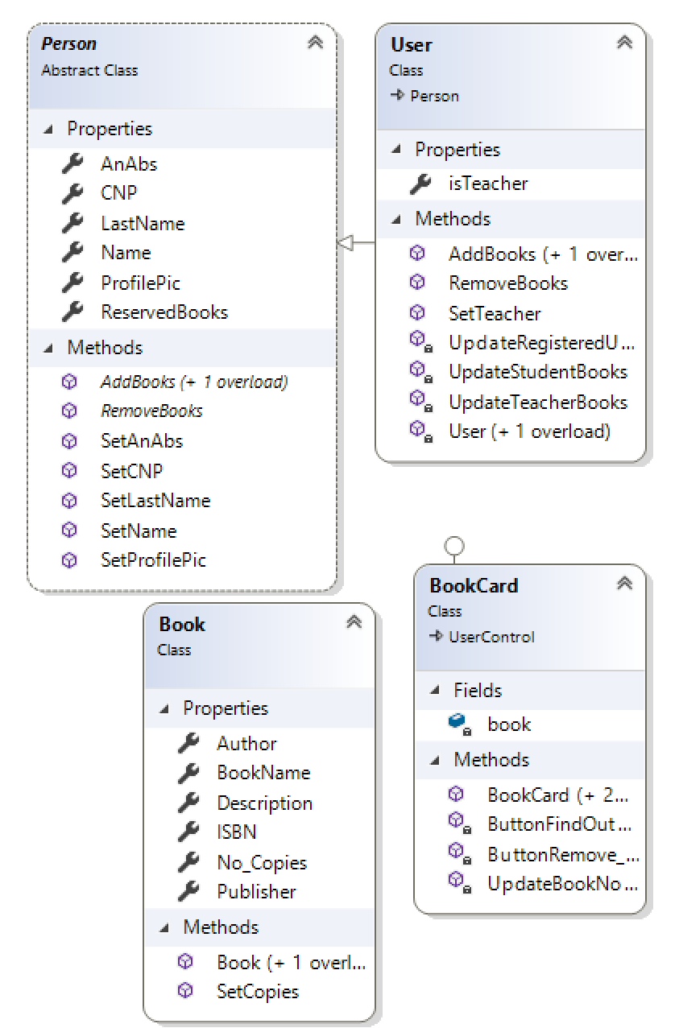

Alte Clase:
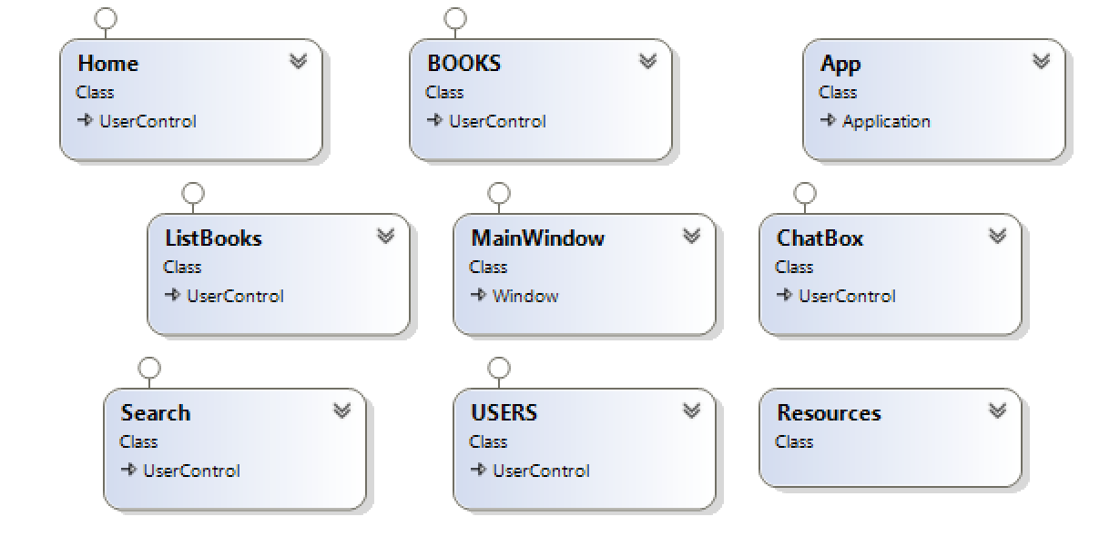

Descriere detaliată
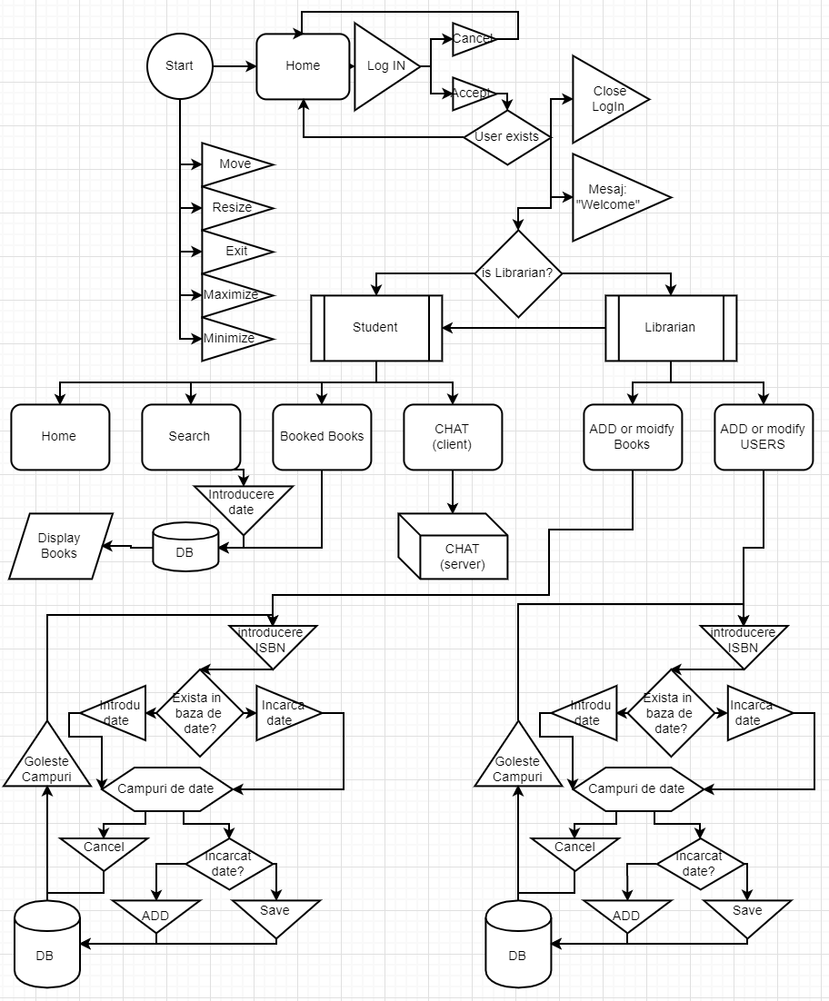

Bibliografie
- StackOverFlow - https://stackoverflow.com/
- MSDN - https://msdn.microsoft.com
- MikeADev - http://www.mikeadev.net
- GitHub - https://github.com/ButchersBoy/MaterialDesignInXamlToolkit/wiki

